泰兴市第五高级中学2020-2021学年第一学期高一数学国庆假期作业(1)

班级_________姓名__________学号_______日期_________家长签名______________

一、 选择题：本大题共 12 小题，每小题 5 分，共计 60 分.
1．若 a∈R，但 a∕∈Q，则 a 可以是（ ）．
A．3.14 B．－5 C．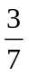 D．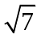
2．设集合U ={1，2，3，4，5}，集合 M ={0，3，5}，N ={1，4，5}，则 M∩ＵＮ = （ ）．
A．{5} B．{3} C．{0，2，3，5} D．{0，1，3，4，5}

3．若以方程 x2－5x＋6=0 和方程 x2－x－2=0 的解为元素的集合为 M，则 M 中元素的个数为( )
A．1 B．2 C．3 D．4
4．设全集U = {1，2，3，4，5，6，7，8} ，集合 S = {1，3，5} ， T = {3，6} ，则Ｕ(S∪T)等于( )
A． ∅ B．{2,4,7,8} C．{1, 3, 5, 6} D．{2,4,6,8}
5．设 a,b∈R，集合{1，a + b，a} = {0，a，b}，则b − a = （ ）．
A．1 B．－1 C．2 D．－2
6.下列四个说法中，正确的个数是（ ）．
①集合 N 中的最小数为 1；
②若 a∈N，则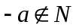；
③若 a∈N，b∈N，则 a＋b 的最小值为 2；
④－3∈Z；
⑤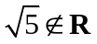．
A．0 B．1 C．2 D．3

二、 填空题：本大题共 4 小题，每小题 5 分，共计 20 分．
7.给出下面四个关系式：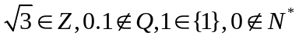，其中正确的关系式的个数是__．
8．设 M＝{a2，a＋1，－3}，N＝{a－3，2a－1，a2＋1}，若 M ⋂ N＝{－3}，则 a 的值为

，此时 M∪N＝ ．

三、解答题：本大题共 6 小题，其中第 17 小题 10 分，其余每小题 12 分，共计 70 分．

9．设 A＝{1，－1}，B＝{x|x2－2ax＋b＝0}，B≠∅，且 B⊆A，求实数 a，b 的值．

10．已知集合 A＝{x|ax2－3x＋2＝0，a∈R}．
（1）若 A 是空集，求实数 a 的取值范围；

（2）若 A 中只有一个元素，求实数 a 的值，并把这个元素写出来；

（3）若 A 中至多有一个元素，求实数 a 的取值范围．

11.（1）已知集合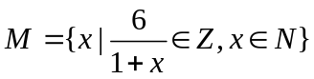，求；
（2）已知集合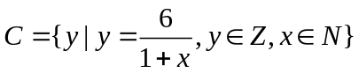，求.

高一数学国庆假期作业(1)参考答案
1．D 2．B 3．C 4．B 5．C 6．B
7．2 8．－1，{1，0，－3，－4，2}
9．
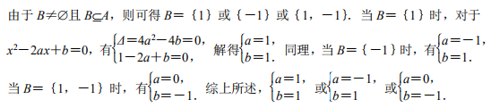
10．
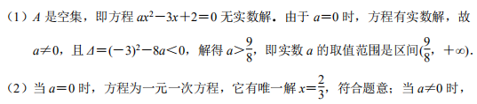
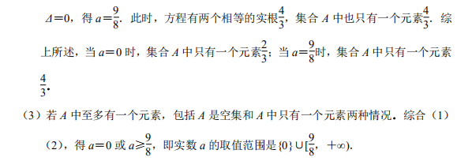

11．
